GŁÓWNY URZĄD STATYSTYCZNY
DEPARTAMENT BADAŃ DEMOGRAFICZNYCH I RYNKU PRACY

00-925 WARSZAWA, al. Niepodległości 208

Tel. +48 22 608 31 21, fax +48 22 608 38 72, e-mail: Sekretariat-DRP@stat.gov.pl

Prognoza ludności gmin na lata
2017 – 2030

Prognoza dla gmin na lata 2017-2030 ma charakter eksperymentalny

Opracował: Maciej Potyra, główny specjalista, Wydział Prognoz Demograficznych.

Pod kierunkiem: Małgorzaty Waligórskiej, naczelnik w Wydziale Prognoz Demograficznych

Warszawa, sierpień 2017
Wprowadzenie

Główny Urząd Statystyczny prezentuje Prognozę ludności gmin na lata 2017 – 2030. Prognoza ta została opracowana w oparciu o długoterminowe założenia Prognozy ludności Polski na lata 2014 – 2050 oraz Prognozy dla powiatów i miast na prawie powiatu na lata 2014 – 2050. Wymienione prognozy były tworzone w latach 2013-2014 i zostały opublikowane w IV kw. 2014 r. (http://stat.gov.pl/obszary-tematyczne/ludnosc/).
Rozbieżności między rzeczywistymi a prognozowanymi wielkościami obserwowane
w ciągu kolejnych lat wymagały dokonania korekty danych wejściowych i aktualizacji założeń na poziomie kraju. W związku z powyższym, wyniki prognozy dla gmin po zagregowaniu nie są w pełni spójne z opublikowanymi wynikami prognoz ludności dla jednostek wyższego poziomu.
Do wykonania prognozy dla gmin konieczne było ponowne obliczenie prognozy ludności dla powiatów (przy wykorzystaniu nowych założeń na poziomie kraju). Stąd też w opisie założeń przedstawione są nowe założenia dla kraju jako całości, ich przełożenie na zmiany w poszczególnych powiatach oraz ostatecznie, sposób tworzenia założeń prognostycznych dla poszczególnych gmin.
Prezentowana prognoza ludności gmin do 2030 r. jako punkt wyjścia przyjmuje stan ludności w dniu 31.12.2016 r. w obowiązującym wówczas podziale administracyjnym.
Ze względu na dużą zmienność współczynników demograficznych w czasie
w poszczególnych gminach, podjęto decyzję o skróceniu horyzontu prognozy. Ostatnim rokiem prognozy ludności gmin jest rok 2030, a nie 2050 jak we wspomnianych na wstępie prognozach opracowanych dla kraju, województw i powiatów.
Szczegółowe wyniki prognozy ludności (w podziale na ekonomiczne i biologiczne grupy wieku) oraz wartości zdarzeń ruchu naturalnego i wędrówkowego zostały udostępnione
w formie tabel dla poszczególnych gmin oraz tabeli zbiorczej, która umożliwia analizy porównawcze.
W 2019 r. GUS planuje opracować kolejną edycję prognoz ludności w przekrojach: dla kraju ogółem, województw, powiatów i miast na prawach powiatu oraz gmin. Prognozy będą spójne na wszystkich poziomach podziału administracyjnego – po zsumowaniu będą zgodne z wynikami dla jednostek nadrzędnych.

I ZAŁOŻENIA PROGNOZY
- ZMIANY W ZAŁOŻENIACH NA POZIOMIE KRAJU
1.1 Dzietność
W latach 2014 – 2016 współczynnik dzietności (oraz liczba urodzeń) był znacząco wyższy niż zakładano w prognozie z 2014 r. W szczególności w 2016 r. liczba urodzeń była wyższa o 33,5 tys. od przewidywanej (współczynnik dzietności wyniósł 1,36 wobec zakładanego 1,24), stąd też zasadna była korekta prognozowanych współczynników dzietności dla poszczególnych jednostek podziału terytorialnego. Wartość współczynnika dzietności obserwowana w ostatnich trzech latach (w szczególności w ostatnim roku) zdaje się wskazywać, że wzrost dzietności może być szybszy i wyższy niż zakładano wcześniej. Przewidywane współczynniki dzietności do 2030 r. zostały zatem zwiększone proporcjonalnie (o ok. 8%) do zmiany współczynnika empirycznego w stosunku do roku bazowego prognozy ludności na lata 2014 – 2050 (Tabl. 1.). Jednocześnie w prognozie z 2014 r. przewidziano, że od 2017 r. współczynnik dzietności będzie już systematycznie rósł, zatem nie było konieczności korekty zakładanego kierunku zmian.
1.2 Umieralność
Oczekiwana długość życia w 2016 r. była wyższa od zakładanej w 2014 r. zarówno
dla mężczyzn (o 0,3), jak i kobiet (o 0,5). Różnica ta nie była tak istotna jak w przypadku dzietności. Dokonano jednak korekty założeń, nieznacznie zwiększając przewidywane oczekiwane trwanie życia (Tabl.1.).
1.3 Imigracja i emigracja
W założeniach prognostycznych dla gmin zostały uwzględnione tylko oficjalnie zarejestrowane migracje zagraniczne na pobyt stały, podobnie jak miało to miejsce
w prognozach z 2014 r. Ich liczba na poziomie gmin jest niewielka i w przypadku przeważającej większości gmin ma marginalne znaczenie dla przewidywanej liczby i struktury ludności.
W latach 2014 – 2016 imigracja do Polski była niższa od prognozowanej.
W związku z tym obniżono przewidywane jej wartości na lata 2017 – 2030. Założono natomiast, że tempo i kierunek zmian wielkości strumienia imigracji będą zbliżone jak
w prognozie z 2014 r. (Tabl. 1.).
Emigracja z Polski charakteryzowała się natomiast znacznymi wahaniami przyjmując dla kraju wartości 32 103 w 2014 r., a 11 970 w 2016 r. Jako wielkość przewidywaną na cały okres prognozy przyjęto zatem średnią z lat 2011 – 2016 (Tabl. 1.).
Szczegółowe założenia obu prognoz przedstawia Tabl.1.:
Tabl. 1. Porównanie założeń prognoz z 2014 i 2017 r. na poziomie kraju
 | PROGNOZA 2014 |  |  |  |  | PROGNOZA 2017
ROK | TFR | e0 (M) | e0 (K) | Imigr. (w tys.) | Emigr. (w tys.) | TFR | e0 (M) | e0 (K) | Imigr. (w tys.) | Emigr. (w tys.)
2017 | 1,25 | 73,9 | 81,6 | 15,6 | 24,4 | 1,36 | 74,3 | 82,1 | 14,4 | 22,7
2018 | 1,27 | 74,1 | 81,7 | 16,1 | 24,4 | 1,38 | 74,6 | 82,2 | 14,9 | 22,7
2019 | 1,30 | 74,4 | 81,9 | 16,6 | 24,4 | 1,40 | 74,8 | 82,4 | 15,3 | 22,7
2020 | 1,32 | 74,6 | 82,1 | 17,0 | 24,4 | 1,43 | 75,1 | 82,5 | 15,7 | 22,7
2021 | 1,33 | 74,9 | 82,3 | 17,5 | 24,4 | 1,45 | 75,4 | 82,7 | 16,2 | 22,7
2022 | 1,35 | 75,2 | 82,5 | 18,0 | 24,4 | 1,46 | 75,7 | 82,9 | 16,7 | 22,7
2023 | 1,36 | 75,4 | 82,6 | 18,5 | 24,4 | 1,48 | 76,0 | 83,1 | 17,1 | 22,7
2024 | 1,37 | 75,7 | 82,8 | 19,0 | 24,4 | 1,49 | 76,3 | 83,3 | 17,6 | 22,7
2025 | 1,38 | 76,0 | 83,0 | 19,5 | 24,4 | 1,50 | 76,6 | 83,5 | 18,0 | 22,7
2026 | 1,39 | 76,2 | 83,2 | 20,0 | 24,4 | 1,51 | 76,9 | 83,7 | 18,5 | 22,7
2027 | 1,40 | 76,5 | 83,4 | 20,5 | 24,4 | 1,52 | 77,2 | 83,9 | 18,9 | 22,7
2028 | 1,41 | 76,8 | 83,6 | 21,0 | 24,4 | 1,53 | 77,5 | 84,2 | 19,3 | 22,7
2029 | 1,42 | 77,1 | 83,8 | 21,5 | 24,4 | 1,54 | 77,8 | 84,4 | 19,9 | 22,7
2030 | 1,43 | 77,4 | 84,0 | 21,9 | 24,4 | 1,55 | 78,1 | 84,6 | 20,3 | 22,7
TFR – współczynnik dzietności
e0 – przeciętna oczekiwana długość życia w momencie urodzenia dla mężczyzn (M) oraz kobiet (K)
Imigr. – Rejestrowana imigracja do Polski na pobyt stały
Emigr. – Rejestrowana emigracja z Polski na pobyt stały

- ZAŁOŻENIA NA POZIOMIE POWIATÓW

W ostatnich trzech latach nie zaszły istotne zmiany w tendencjach dotyczących zróżnicowania regionalnego procesów demograficznych w Polsce. W związku z tym przewidywane wartości współczynników dzietności dla poszczególnych powiatów w dalszych latach prognozy dla gmin (od 2021 r.) zostały podniesione proporcjonalnie o tyle samo
co wartości dla prognozy krajowej (tj. o ok. 8%). Współczynniki dzietności dla lat 2017 – 2020 wyznaczono za pomocą interpolacji, a następnie całą serię wyrównano przy wykorzystaniu średnich ruchomych.
W przypadku strumieni migracji wewnętrznych i zagranicznych prognozowane wartości zostały skorygowane proporcjonalnie do nowych założeń na poziomie kraju. Suma strumieni odpływów/napływów dla wszystkich powiatów jest zatem równa prognozowanej wartości dla Polski.
Założenia dotyczące umieralności w prognozach z 2014 r. były dla powiatów identyczne jak dla województw, w których się znajdują. W prognozie dla gmin założenia zostały zróżnicowane na poziomie podregionów. Analogicznie jak w poprzednich prognozach przewidywane jest utrzymywanie się obecnych różnic regionalnych w umieralności przez cały okres objęty prognozą.
3. ZAŁOŻENIA NA POZIOMIE GMIN

Wartości współczynnika płodności (ASFR) oraz prawdopodobieństw zgonu w danym wieku dla gmin zostały przyjęte takie same jak dla powiatów, w których się znajdują. Dane empiryczne pokazują, że ze względu na znaczne wahania współczynników dzietności
w poszczególnych gminach, różnicowanie założeń dla tych jednostek nie zwiększyłoby istotnie dokładności prognoz.
Strumienie migracji zostały wyliczone jako procent imigracji bądź emigracji (wewnętrznych i zagranicznych), który napływa bądź odpływa z danej gminy w stosunku do całego powiatu,. Założono, że przez cały okres prognozy procent napływów oraz odpływów
z poszczególnych gmin będzie się utrzymywał na poziomie średniej dziesięcioletniej
(tj. z lat 2007 – 2016).
O wyborze powyższej metody zdecydowała testowa prognoza wykonana dla gmin województwa małopolskiego na podstawie danych z lat 1995 – 2007 i w oparciu o wyniki Prognozy dla powiatów i miast na prawie powiatu oraz podregionów na lata 2011 - 2035.

II WYNIKI PROGNOZY
- ZMIANY LICZBY LUDNOŚCI

Zgodnie z przyjętymi, skorygowanymi założeniami prognostycznymi spośród 2478 gmin w Polsce spadek ludności do 2030 r. będzie miał miejsce w 1665, w tym w 1007 gminach ubytek ludności wyniesie powyżej 5%, a w 322 powyżej 10%.
Ryc. 1. Gminy o ubytku ludności powyżej 10% do 2030 r.
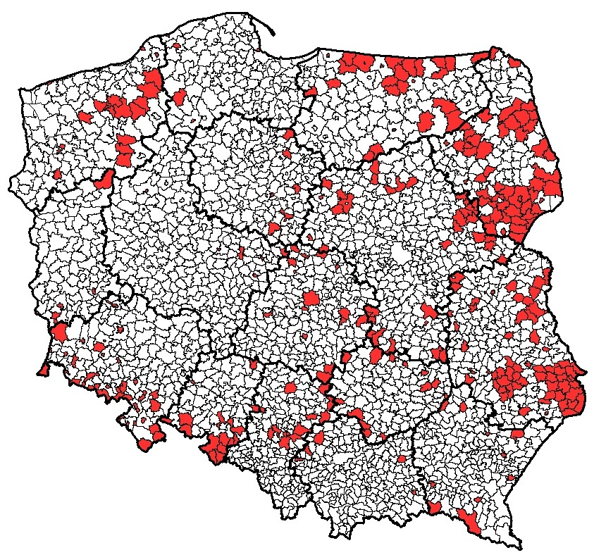

Ryc. 2. Gminy o ubytku ludności powyżej 5% do 2030 r.
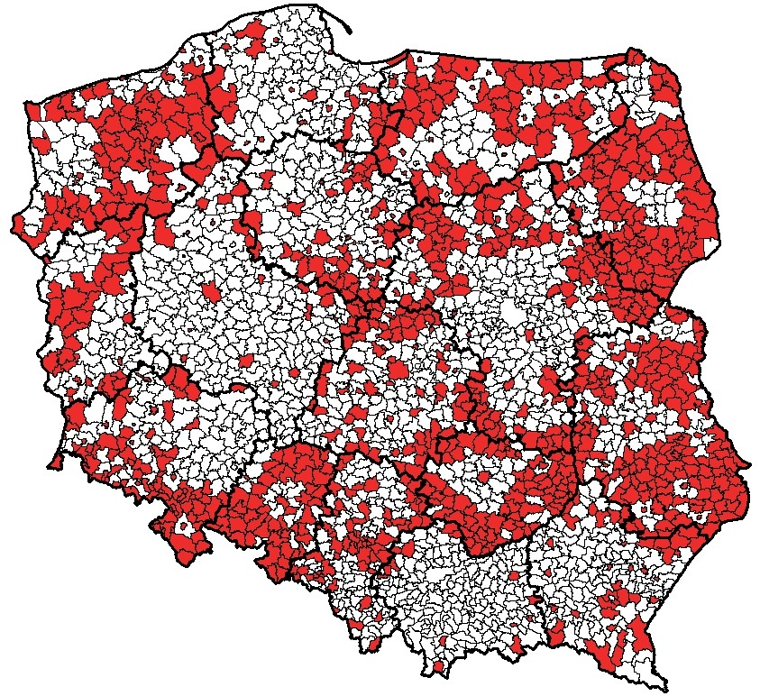
Większość gmin, dla których przewidywany jest duży spadek ludności (powyżej 10%) znajduje się na terenach tzw. „ściany wschodniej”. Szczególna koncentracja tego typu gmin ma miejsce w województwie podlaskim (stanowią one aż 44% gmin w województwie),
w południowej części województwa lubelskiego, obszarach przy granicy z Rosją, wschodniej części Pomorza Zachodniego oraz terenach górskich w południowo – wschodniej części kraju (Ryc. 1. ,Tabl. 2.).
Relatywnie dobrą sytuacją demograficzną będą charakteryzować się natomiast obszary położone w województwach małopolskim, pomorskim, wielkopolskim oraz centralna część województwa mazowieckiego (aglomeracja warszawska wraz z przyległymi gminami). Warto zwrócić uwagę również na województwo podkarpackie, w którym, pomimo położenia
na obszarze „ściany wschodniej”, odsetek gmin o znacznym spadku ludności będzie stosunkowo niewielki.

Tabl. 2. Odsetki gmin o spadku ludności powyżej 5% i 10% do 2030 r. w poszczególnych województwach
Wyszczególnienie | Odsetek gmin o spadku ludności powyżej:
 | 5% | 10%
Polska | 40,6 | 13,0
Dolnośląskie | 49,7 | 21,9
Kujawsko-pomorskie | 34,0 | 4,9
Lubelskie | 68,1 | 27,7
Lubuskie | 41,5 | 7,3
Łódzkie | 38,4 | 8,5
Małopolskie | 7,7 | 2,7
Mazowieckie | 36,6 | 10,8
Opolskie | 71,8 | 22,5
Podlaskie | 72,0 | 43,2
Podkarpackie | 21,3 | 6,3
Pomorskie | 26,0 | 4,9
Śląskie | 35,9 | 8,4
Świętokrzyskie | 67,6 | 12,7
Warmińsko-mazurskie | 58,6 | 22,4
Wielkopolskie | 13,7 | 2,7
Zachodniopomorskie | 57,0 | 14,9

Wśród gmin o najwyższym przewidywanym spadku ludności dominują gminy położone w województwach podlaskim i lubelskim. Warto zwrócić uwagę, że aż dziewięć spośród dziesięciu gmin o najwyższym prognozowanym spadku ludności do 2030 r. znajduje się
w tych dwóch województwach. Jednakże gminą o najwyższym przewidywanym spadku ludności (29% w ciągu czternastu lat) jest Hel. Należy zauważyć, że powiat pucki (jak i całe województwo pomorskie) odznacza się stosunkowo dobrą sytuacją demograficzną. Gmina Hel charakteryzuje się jednak od wielu lat szczególnie wysokim, ujemnym saldem migracji i w latach 2000 – 2016 jego ludność zmniejszyła się o 22%. Warto odnotować, że wśród dziesięciu gmin o najwyższym spadku Hel jest jedyną gminą miejską (Tabl. 3.).

Tabl. 3. Gminy o największym ubytku ludności w latach 2017 - 2030
Gmina | Powiat | Województwo | Typ gminy | Zmiana liczby ludności (w %)
Hel | pucki | pomorskie | miejska | -28,9
Dubicze Cerkiewne | hajnowski | podlaskie | wiejska | -25,1
Milejczyce | siemiatycki | podlaskie | wiejska | -24,3
Orla | bielski | podlaskie | wiejska | -22,8
Dołhobyczów | hrubieszowski | lubelskie | wiejska | -21,8
Czyże | hajnowski | podlaskie | wiejska | -21,2
Telatyn | tomaszowski | lubelskie | wiejska | -20,5
Nurzec-Stacja | siemiatycki | podlaskie | wiejska | -19,1
Trzeszczany | hrubieszowski | lubelskie | wiejska | -18,9
Grodzisk | siemiatycki | podlaskie | wiejska | -18,2

Największym przyrostem ludności będą z kolei charakteryzować się przede wszystkim gminy położone w bezpośrednim sąsiedztwie największych ośrodków miejskich, co wynika z siły przyciągania wielkich aglomeracji jako atrakcyjnych rynków pracy i ich „rozlewanie” się na sąsiadujące z nimi tereny. Nadmienić jednak należy, że proces suburbanizacji dotyczy również miast średniej wielkości.
Warto zauważyć, że większość głównych ośrodków miejskich odnotuje spadek populacji. Spośród 39 miast powyżej 100 tysięcy jedynie w 6 wystąpi wzrost liczby ludności (Rzeszów, Warszawa, Gdańsk, Kraków, Wrocław oraz Zielona Góra); przy czym tylko w Rzeszowie i Warszawie będzie to wzrost powyżej 5% (odpowiednio o 7,2% oraz o 5,1%).
Należy jednak zachować dużą ostrożność przy interpretacji zaprezentowanych wyników. W prognozie uwzględniono wyłącznie dane dotyczące oficjalnie zarejestrowanych migracji. W związku z tym zakładając, że suburbanizacja jest typem migracji, który znajduje odzwierciedlenie w oficjalnych rejestrach, można przyjąć iż efekty tego procesu zostały ujęte w wynikach prognozy. Natomiast migracje osób przybywających do wielkich miast
w celu np. nauki lub/i w poszukiwaniu pracy, które znacznie rzadziej dokonują wymeldowania
w starym miejscu zamieszkania, mogły zostać pominięte zaniżając prognozowane wielkości.
Na wyniki prognozy dla dużych miast wpływa również samo wyznaczenie formalnych granic miasta. Rzeszów i Zielona Góra to miasta, które w ostatnim czasie znacząco poszerzyły swoje administracyjne granice. Poznań według prognozy ma stracić blisko 7% mieszkańców, podczas gdy trzy gminy leżące w jego bezpośrednim sąsiedztwie (Komorniki, Dopiewo, Rokietnica) będą charakteryzować się największymi przyrostami liczby ludności w Polsce
(Tabl. 4.). Zatem można przypuszczać, że włączenie tych gmin w obręb miasta w znacznym stopniu zmieniłoby obraz sytuacji demograficznej Poznania.

Ryc. 3. Gminy o przyroście ludności do 2030 r. większym niż 10%

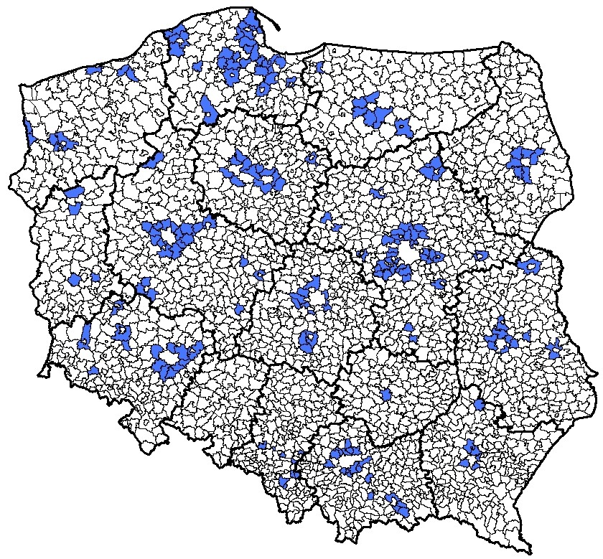

Tabl. 4. Gminy o największym przyroście ludności w latach 2017 - 2030
Gmina | Powiat | Województwo | Typ gminy | Zmiana liczby ludności (w %)
Komorniki | poznański | wielkopolskie | wiejska | 50,9
Dopiewo | poznański | wielkopolskie | wiejska | 49,5
Rokietnica | poznański | wielkopolskie | wiejska | 48,4
Pruszcz Gdański | gdański | pomorskie | wiejska | 47,0
Dobra (Szczecińska) | policki | zachodniopomorskie | wiejska | 45,9
Kosakowo | pucki | pomorskie | wiejska | 43,0
Stawiguda | olsztyński | warmińsko – mazurskie | wiejska | 42,4
Czernica | wrocławski | dolnośląskie | wiejska | 42,1
Obrowo | toruński | kujawsko – pomorskie | wiejska | 40,8
Siechnice | wrocławski | dolnośląskie | miejsko-wiejska | 40,1

- STARZENIE SIĘ POPULACJI
Prognoza dla gmin, pomimo istotnie skróconego horyzontu czasowego w porównaniu do prognoz dla nadrzędnych jednostek terytorialnych, również pokazuje szybki proces starzenia się ludności, który będzie miał miejsce w niedalekiej przyszłości. W 2016 r. odsetek osób w wieku 65 i więcej lat był wyższy niż 20% w zaledwie 107 (ok 4%) gminach. Gminy
te były położone przede wszystkim w województwie podlaskim oraz lubelskim (Ryc. 4.).
W 2030 r. gminy z udziałem osób starszych przekraczającym 20% będą stanowiły już prawie dwie trzecie wszystkich gmin w Polsce. Najmłodsze demograficznie będą obszary położone
na Pomorzu i w Małopolsce, w których gmin z wysokim odsetkiem osób w wieku
65 i więcej lat będzie stosunkowo niewiele (Ryc. 5.).
W 2016 r. w 1185 gminach w Polsce było więcej osób w wieku przedprodukcyjnym (poniżej 18 r. życia) niż poprodukcyjnym (mężczyźni w wieku 65 i więcej lat, kobiety w wieku 60 i więcej). Przewiduje się, że do 2030 r. liczba takich gmin zmniejszy się do zaledwie 160
i będą one zlokalizowane przede wszystkim w województwach pomorskim
oraz małopolskim (Ryc. 6. i 7.).
Ryc. 4. Gminy, w których odsetek ludności w wieku 65 lat i więcej przekracza 20% (2016 r.)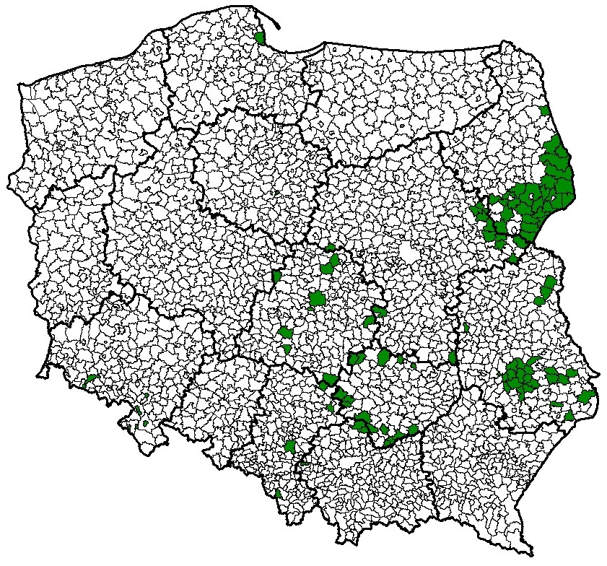
Ryc. 5. Gminy, w których odsetek ludności w wieku 65 lat i więcej przekracza 20% (2030 r.)
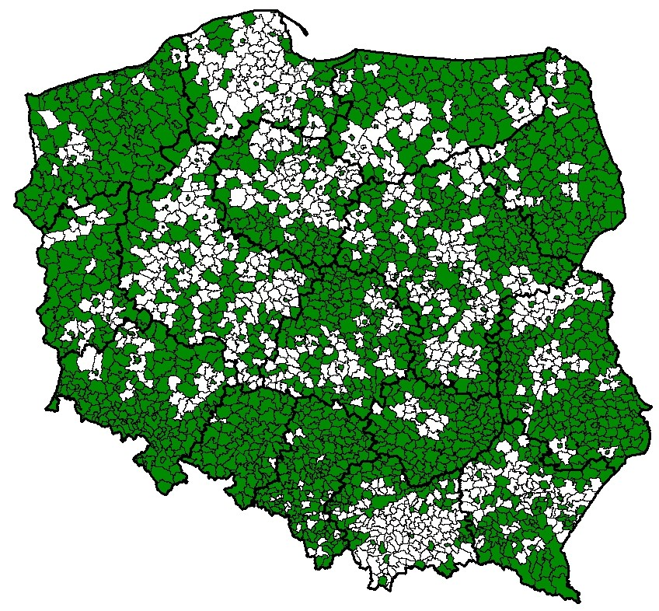
Ryc. 6. Gminy o większej liczbie osób w wieku przedprodukcyjnym, niż poprodukcyjnym (2016 r.)
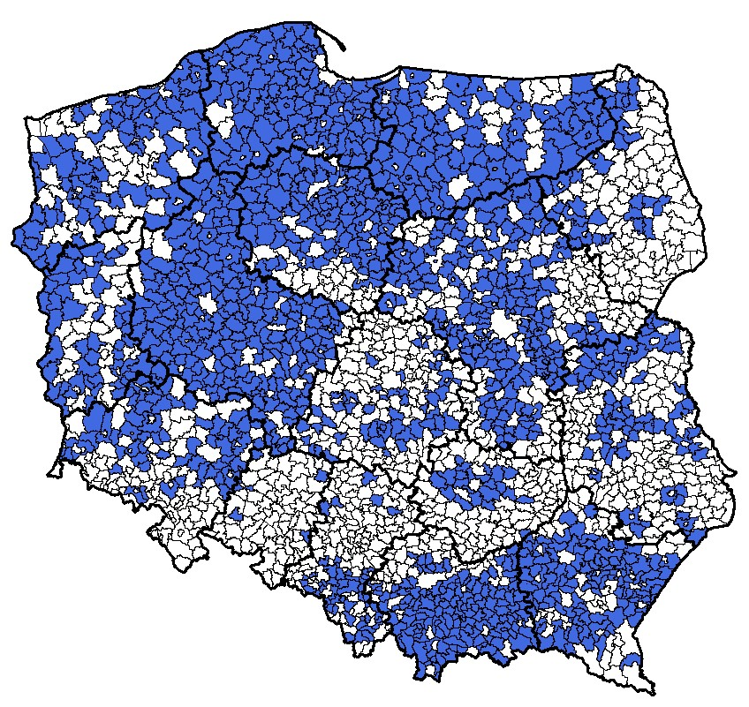
Ryc. 7. Gminy o większej liczbie osób w wieku przedprodukcyjnym, niż poprodukcyjnym (2030 r.)
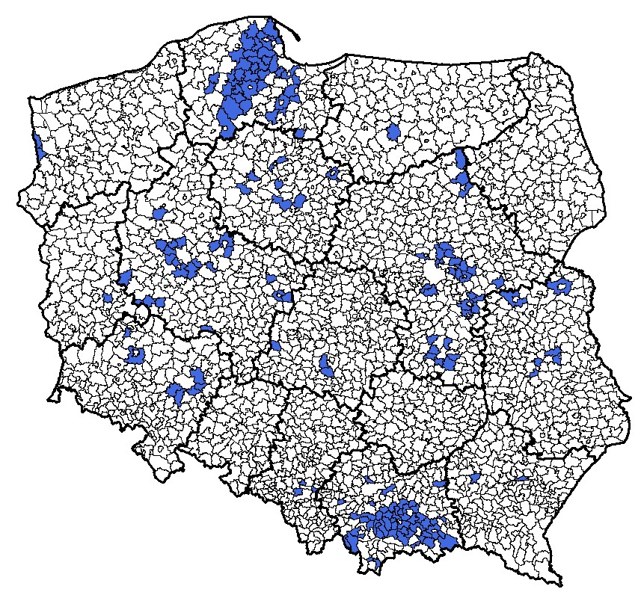
3 . RUCH NATURALNY I WĘDRÓWKOWY

Wyniki prognozy ludności gmin wskazują, że współczynnik przyrostu naturalnego
w Polsce w 2030 r. będzie ujemny i wyniesie -2,5‰ (w prognozie z 2014 r. zakładano wartość -3,3‰). Liczba urodzeń będzie większa od liczby zgonów w 599 spośród 2478 gmin. Gminy te będą skupione przede wszystkim na Pomorzu, w Małopolsce i Wielkopolsce, w województwie kujawsko – pomorskim, w północnej części województwa podkarpackiego, południowej województwa warmińsko – mazurskiego oraz centralnej województwa mazowieckiego. Szczególnie niskim przyrostem naturalnym (poniżej -5‰) będą się charakteryzować obszary położone na Podlasiu, Lubelszczyźnie, Śląsku, w województwie świętokrzyskim oraz na obszarach górskich południowo – wschodniej Polski (Ryc. 8.).

Ryc. 8. Współczynnik przyrostu naturalnego w gminach w 2030 r.
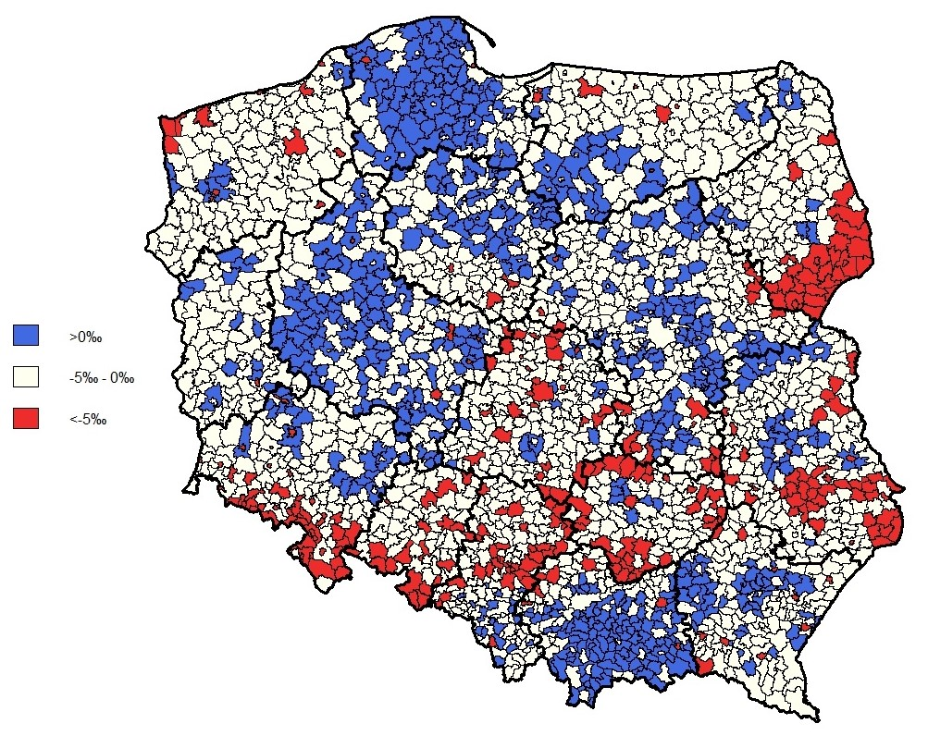
Z kolei większość gmin leżących w bezpośrednim sąsiedztwie większych miast (powyżej 50 tys. mieszkańców), niezależnie od tego, w którym województwie się znajdują odnotuje dodatnie wartości współczynnika przyrostu naturalnego.
W 2030 r., podobnie jak obecnie, najbardziej korzystne saldo migracji wystąpi
w gminach położonych w bezpośrednim sąsiedztwie największych miast (powyżej 100 tys. mieszkańców) (Ryc. 9.). Należy jednak zwrócić uwagę, że analogicznie jak w przypadku ubytku ludności, wyniki dla głównych aglomeracji miejskich należy traktować z ostrożnością, gdyż przedstawiają one tylko oficjalnie zarejestrowane migracje na pobyt stały.

Ryc. 9. Saldo migracji (wewnętrznych i zagranicznych) w gminach w 2030 r.
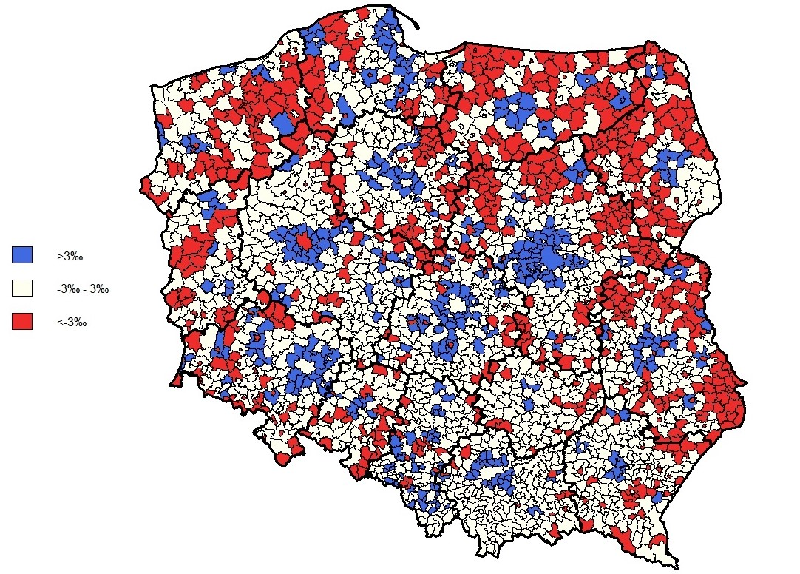
Można również przypuszczać, że odpływy z powiatów charakteryzujących się znacznym ujemnym saldem migracji są większe od oficjalnie zarejestrowanych. Niezależnie od tego wyniki prognozy wyraźnie pokazują, które obszary są szczególnie zagrożone odpływem ludności (w szczególności osób w wieku produkcyjnym). Koncentracja gmin z wyraźnie ujemnym saldem wystąpi w województwach lubelskim, podlaskim, warmińsko-mazurskim, zachodniopomorskim oraz na peryferyjnych obszarach województwa mazowieckiego. Obszary te, z wyjątkiem południowej części województwa warmińsko-mazurskiego, charakteryzować się będą ponadto ujemnym przyrostem naturalnym, z tego też względu zarówno proces starzenia się ludności jak i ubytku ludności będzie na tych terenach przebiegał
w sposób szczególnie intensywny.

PODSUMOWANIE
Prognoza ludności gmin na lata 2017 – 2030 wskazuje przede wszystkim na silny rozwój głównych aglomeracji miejskich wraz z przyległymi obszarami. Będą one w dalszym ciągu przyciągać ludność z obszarów bardziej peryferyjnych. Jednocześnie należy się spodziewać kontynuacji procesu suburbanizacji, który będzie prowadził do powiększania się obszarów poszczególnych aglomeracji i znaczącego wzrostu ludności w gminach przyległych
do wielkich miast.
Z drugiej strony wiele gmin położonych na peryferiach w szczególności we wschodniej i północno-wschodniej Polsce, Pomorzu Zachodnim oraz obszarach górskich południowo
– zachodniej Polski, znajdzie się w niezwykle trudnej sytuacji spowodowanej odpływem ludności w wieku produkcyjnym oraz ujemnym przyrostem naturalnym. Gminy te będą
w najbliższej przyszłości odnotowywać znaczne ubytki ludności, przy jednocześnie szybkim postępie starzenia się ich mieszkańców. Należy tu nadmienić, że gminy położone na Podlasiu i Lubelszczyźnie już obecnie odznaczają się wysokimi - na tle reszty kraju - współczynnikami starości demograficznej.
We względnie dobrej sytuacji demograficznej pozostaną natomiast gminy położone na Pomorzu, w Wielkopolsce i Małopolsce oraz centralnej części województwa mazowieckiego.
Niewątpliwie różnice w potencjale demograficznym pomiędzy poszczególnymi regionami, w znacznym stopniu przełożą się na zróżnicowanie sytuacji ekonomicznej
i społecznej. Opracowana prognoza dla gmin na lata 2017 – 2030 wskazuje, że przemiany ludnościowe w najbliższych latach będą wpływać na pogłębianie się podziału kraju na „centra” i „peryferia”. Wydaje się zatem, że konieczne jest jak najszybsze podjęcie działań, które pozwolą na złagodzenie skutków przeobrażeń demograficznych i zapobieżenie marginalizacji ekonomicznej i społecznej znacznej części kraju.

